ZF 8HP70自动变速器：

结构简图：

此自动变速器由箱体、液力变矩器、油底壳、电磁阀、4个行星齿轮组、2个制动器、3个离合器组成。

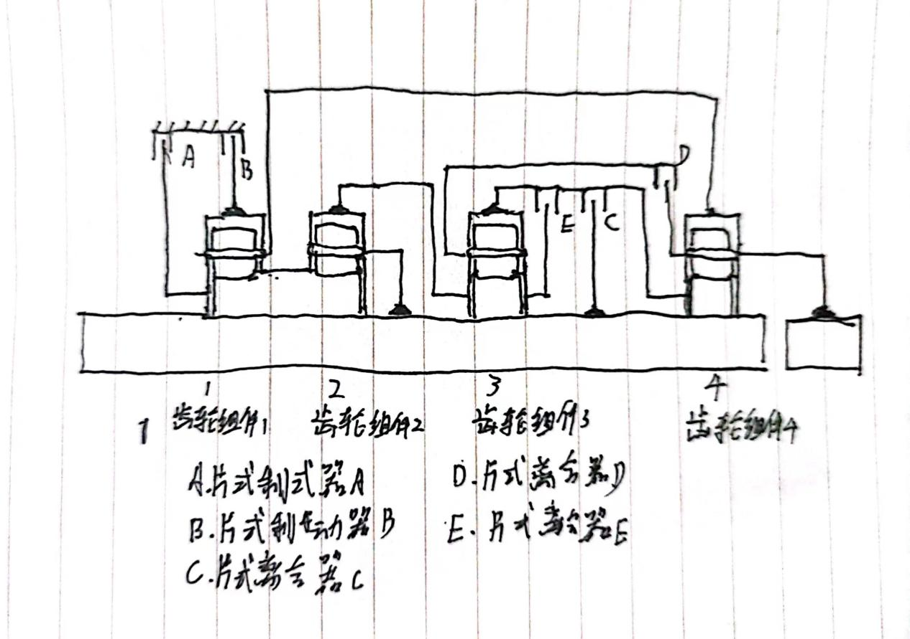

片式制动器 A用于齿轮组件1和2的共用太阳轮制动。片式制动器 B用于齿轮组件1的齿圈(齿圈1)制动。片式离合器 C用于连接以下部件：齿圈3和太阳轮4与输人轴。片式离合器 D用于连接以下部件：行星架3与行星架4。片式离合器 E用于连接以下部件：齿圈3和太阳轮4与太阳轮3。

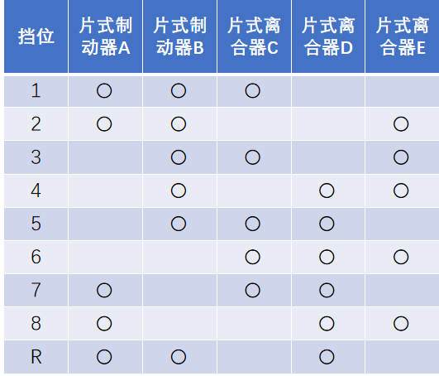工作过程分析：

图2 各挡位离合器工作情况

注：⭕表示接合

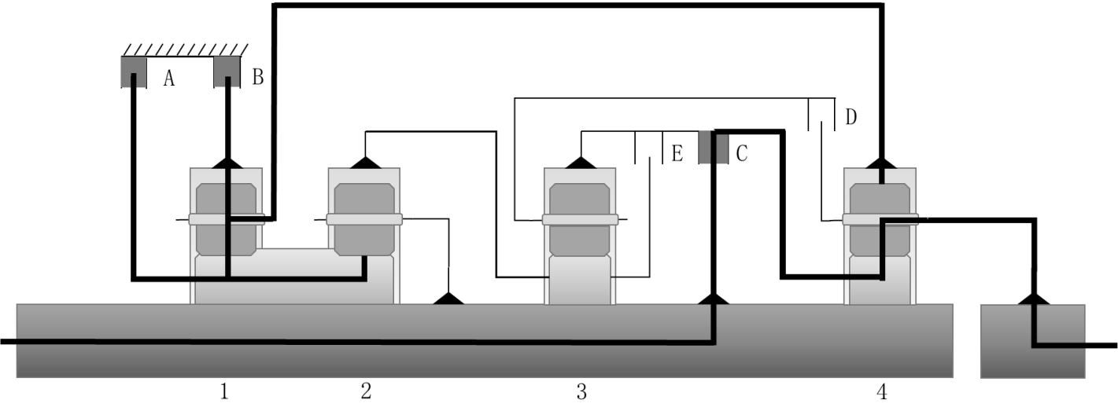

1档传动原理

当片式制动器 A和 B接合时，齿圈1和共用太阳轮被固定在变速器壳体上。行星架1保持静止。由于该行星架与齿轮组件4的齿圈4相连，因此齿圈4也保持静止。

太阳轮4通过离合器C与输入轴相连，行星齿轮4在齿圈上滚动并带着行星架4转动，行星架4与输出轴相连。变速器的传动比为5。

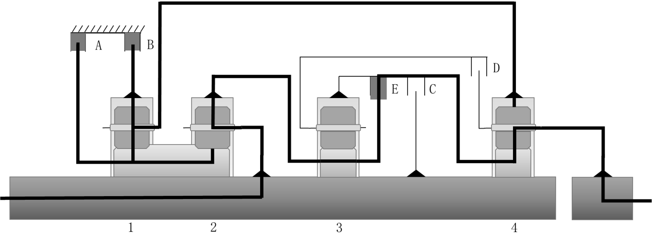 2档传动原理

当片式制动器 A和 B接合时，齿轮组件1的齿圈和共用太阳轮固定在売体上，行星架1也保持静止。由于该行星架与齿圈4相连，因此齿圈4也保持静止。

 行星架2与输入轴相连，其行星齿轮在固定的共用太阳轮上滚动，太阳轮3驱动太阳轮4。齿圈4处于静止状态，行星齿轮4滚动并带动行星架4。行星架4与输出轴相连，变速器的传动比为3.33。

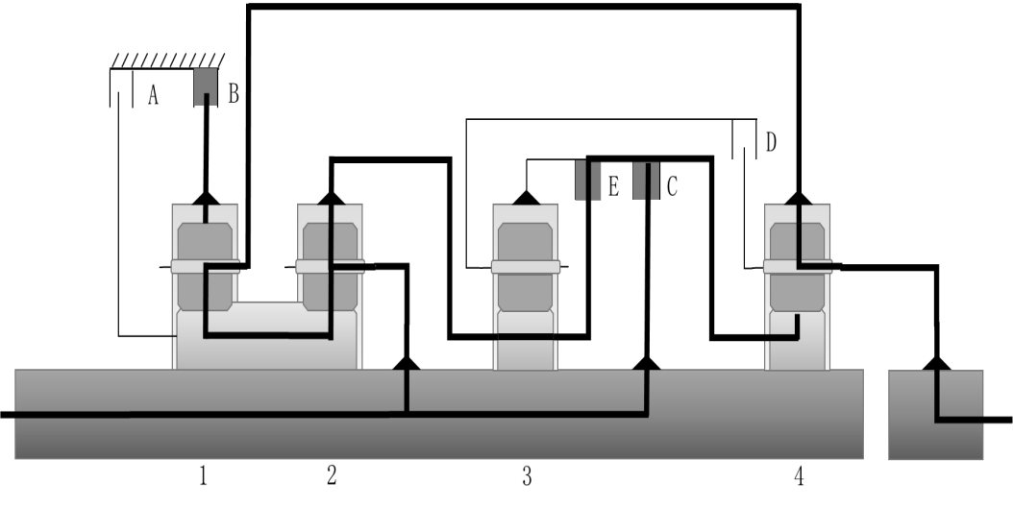

3档传动原理

片式离合器 C和 E以输入轴转速驱动齿圈2，行星架2由输入轴驱动，共用太阳轮处于锁止状态。片式制动器B固定住齿圈1，从而使行星齿轮1转动。

行星架1驱动齿圈4，太阳轮4由输入轴通过离合器 C驱动。行星齿轮4带动行星架4转动，从而驱动输出轴。变速器的传动比为2.14。

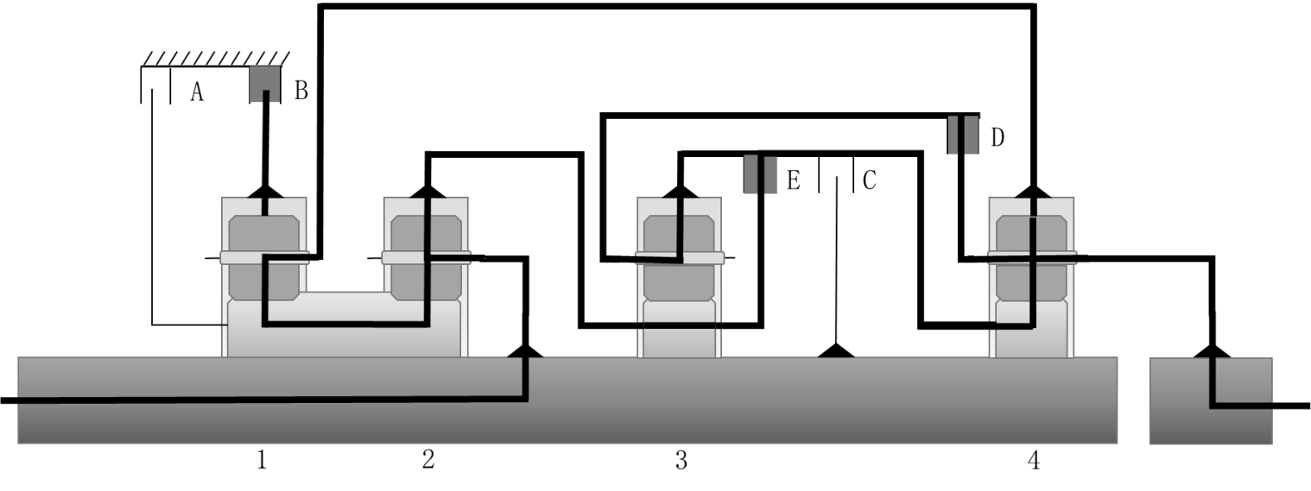 4档传动原理

当片式离合器E接合时，行星架3与太阳轮3相连，齿轮组件3处于锁止模式状态。

当片式离合器 D接合时，行星架3与行星架4相连。由于行星架4与输出轴相连，因此行星架3以及处于锁止模式状态的齿轮组件3以输出轴转速转动。

齿圈1在片式制动器 B的作用下保持不动。输出轴驱动齿圈2，行星齿轮2驱动共用太阳轮。

齿圈1在片式制动器 B作用下保持不动，行星架1按与发动机相同的转动方向转动，行星架1与齿圈4相连。当片式离合器 D和 E接合时，太阳轮4与行星架4彼此相连，处于锁止模式状态。变速器的传动比为1.64。

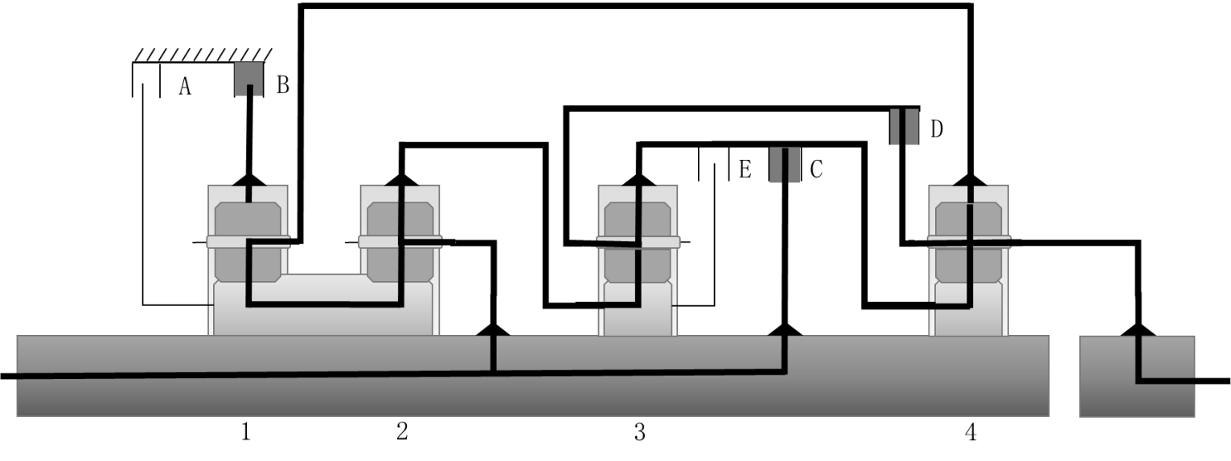

5档传动原理

行星架2由输入轴驱动，片式离合器C驱动齿圈3和太阳轮4。

当片式离合器D接合时，输出轴与行星架3相连，齿圈3被驱动。虽然行星齿轮3按与发动机相同的转动方向转动，但是由于以低于输入轴转速被驱动，因此行星齿轮3逆着发动机转动方向而转动，并且驱动太阳轮3。由于太阳轮3与齿圈2相连，因此齿圈2也逆着发动机转动方向而转动。

     齿圈1在片式制动器B的作用下保持不动，行星齿轮1驱动行星架1。由于齿圈4与行星架1相连，因此该齿圈与行星架1同步转动。行星齿轮4带动行星架4转动，行星架4与输出轴相连，形成5挡传动比：1.53。

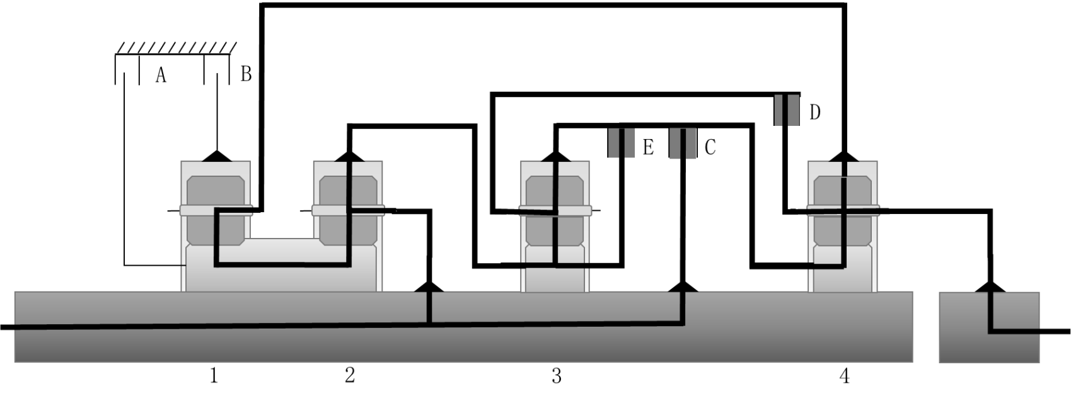

6档传动原理

当片式离合器C和E接合时，齿轮组件3在锁止模式下运转并将输入转速通过片式离合器D传输至行星架4。由于输出轴与行星架4相连，因此输出轴转速与输入轴转速相同。变速器的传动比为1.000。

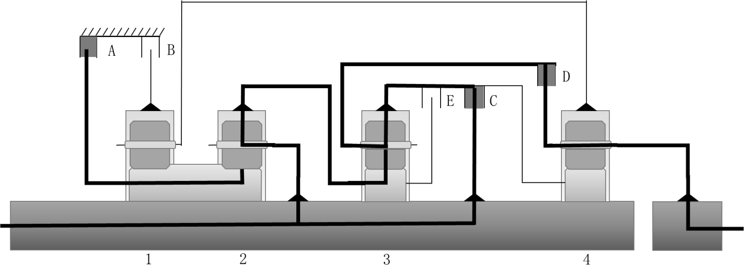

7档传动原理

共用太阳轮在片式制动器 A的作用下保持不动，行星架2由输入轴驱动，行星齿轮2驱动齿圈2，片式离合器C接合并驱动齿圈3，行星架3通过片式离合器D与行星架4相连，行星架4与输出轴相连，输出轴转速与行星架3转速相同。变速器的传动比为0.87。

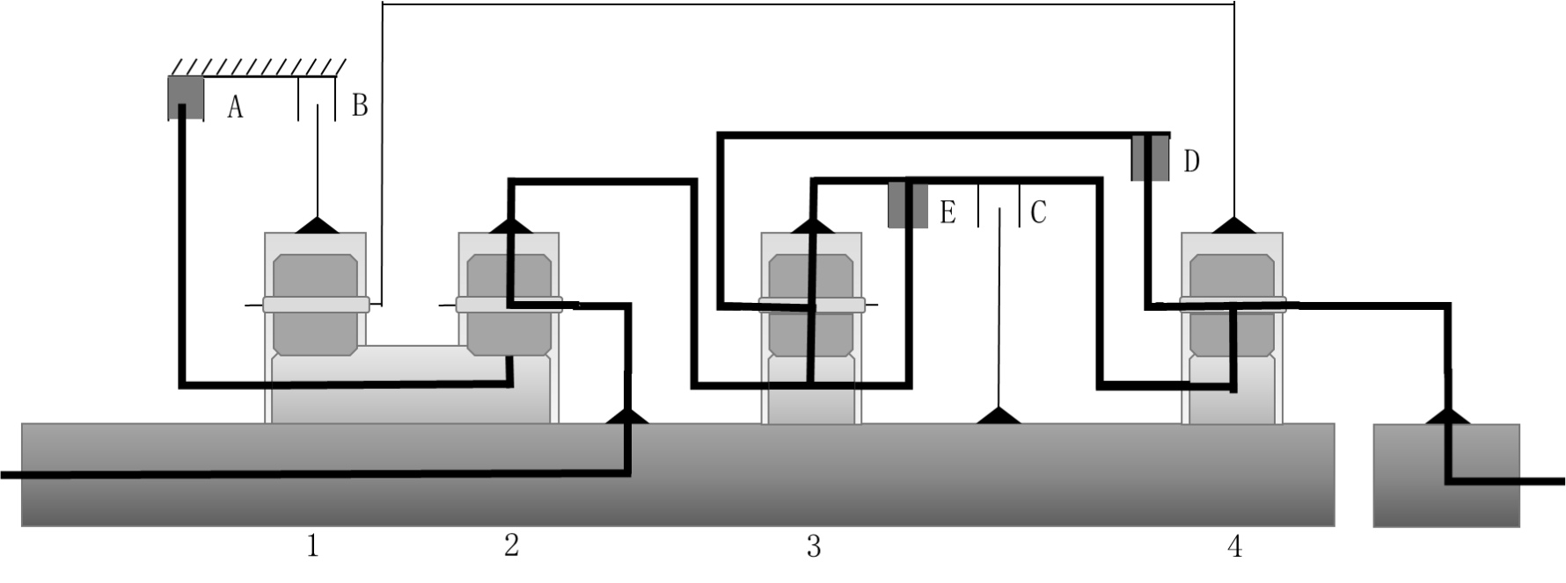

8档传动原理

共用太阳轮在片式制动器 A的作用下保持不动，行星架2由输入轴驱动，行星齿轮2以较高转速驱动齿圈2。

片式离合器接合，从而使齿圈3与太阳轮3相连。齿轮组件3在锁止模式下运转。

行星架3通过接合的片式离合器 D与行星架4相连，齿圈2的转速与输出轴转速相同。变速器的传动比为 0.67。

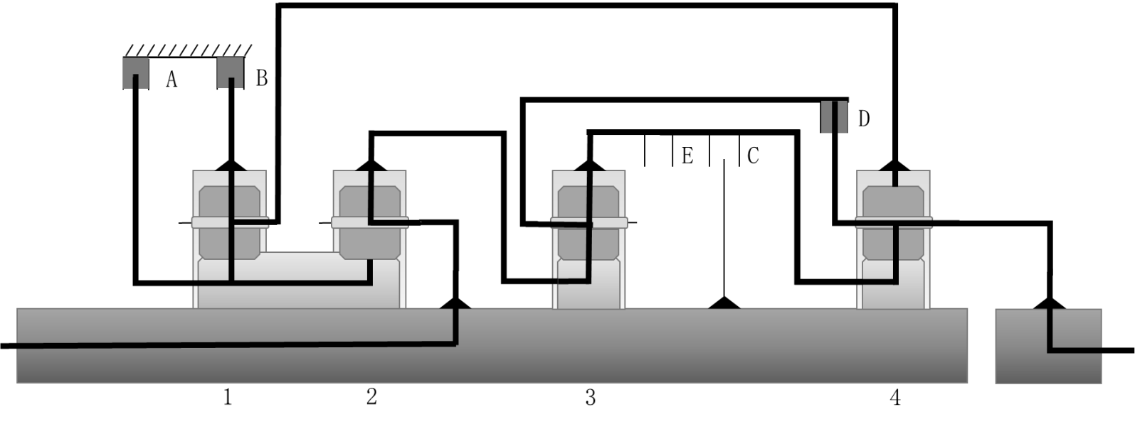

R档传动原理

共用太阳轮在片式制动器 A的作用下保持不动。齿圈1在片式制动器 B的作用下保持不动，行星架1也保持不动。

行星架2由输入轴驱动，行星齿轮2在固定的共用太阳轮上滚动且以较高的转速驱动齿圈2，太阳轮3以较高转速转动。当片式离合器 D接合时，行星架3与行星架4相连。

当开始倒车时，行星齿轮3滚动并逆着发动机转动方向驱动齿圈3。此时齿圈4处于静止状态，行星齿轮4滚动并带动行星架4逆着发动机转动方向而转动。由于行星架4与输出轴相连，因此输出轴也逆着发动机转动方向而转动，汽车向后行驶。